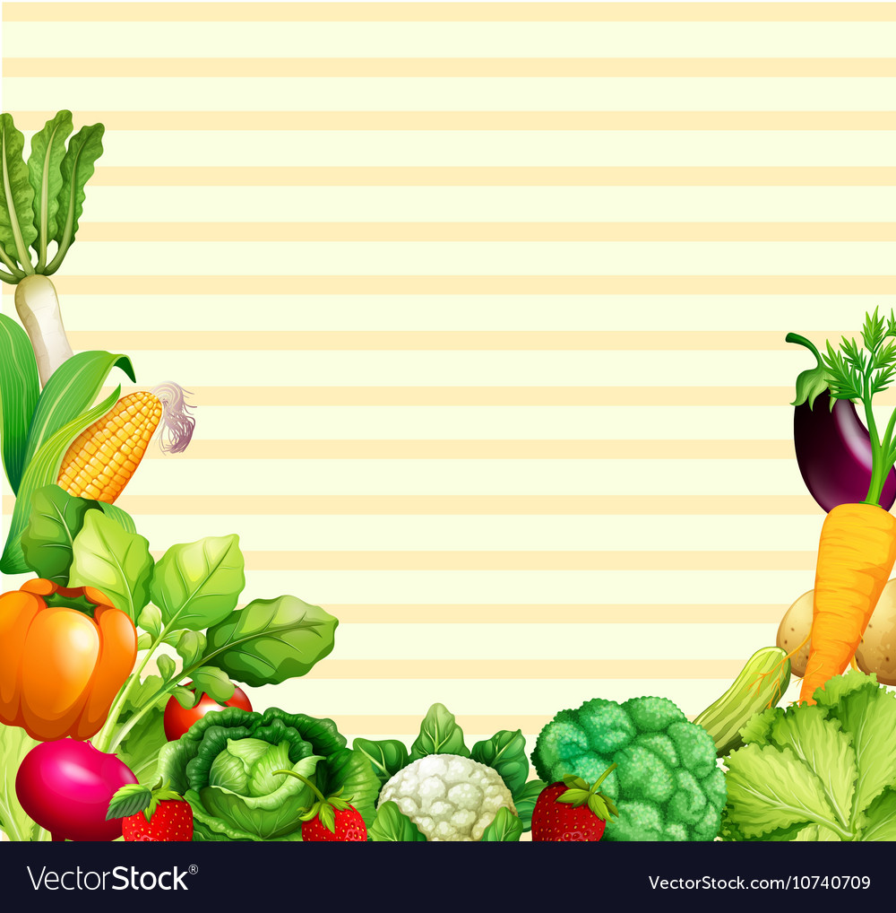

Интегрированное занятие по ознакомлению с окружающим миром на тему «Овощеводство»
(старшая группа)

Воспитатель
высшей квалификационной категории
Малхасян Елена Викторовна

Муниципальное бюджетное дошкольное образовательное учреждение «Кемлянский детский сад «Радуга» комбинированного вида» Ичалковскоо муниципального района Республики Мордовия

Конспект непосредственно-образовательной деятельности
для детей старшего дошкольного возраста
на тему:«Овощеводство»
(интегрированное занятие по ознакомлению с окружающим миром с элементами исследовательской деятельности)

Цель: Создание условий, стимулирующих интерес к исследовательской деятельности, вовлечение детей в практическую деятельность по выращиванию огородных растений.

Задачи:
Образовательная: закреплять знания об овощных культурах, формировать у детей навыки по уходу за растениями; активизировать словарь детей
Развивающая:Продолжать развивать у детей желание трудиться. Проявлять в работе старание, аккуратность, наблюдательность, эстетическую активность.
Воспитательная:Воспитывать уважение к труду овощевода, бережно ухаживать за овощами, воспитывать любовь к природе, наблюдательность.

Игровая мотивация: будем знакомиться с новой профессией.
Материал: набор иллюстраций «Овощи»; презентация к занятию.
Предварительная работа: Беседы о сезонных работах на огороде; рассматривание иллюстраций «Овощи»; дидактическая игра «Овощи»; разучивание стихотворений и загадок об овощах; рассказ воспитателя об огородном инвентаре.

Ход занятия

Воспитатель. (радостно встречает детей словами):
-Здравствуйте, ребята!

Вместе за руки возьмемся,
И друг другу улыбнемся.
Собрались все вместе в круг,
Я - твой друг и ты мой друг.

Сегодня к Нам в гости пришел Чиполино, он пришел к нам с просьбой, давайте посмотрим на экран. (Видео-письмо на экране Чиполино).

2. Игровая мотивация:

Воспитатель. Ребята у Чиполино и Синьор Помидора произошел спор, как правильно выращивать овощи, давайте поможем им решить эту проблему.
Воспитатель. Чиполино пришел к нам не с пустыми руками, он принес вам овощи-загадки. Сейчас я буду вам загадывать загадки, а вы мне будете отгадывать и показывать.

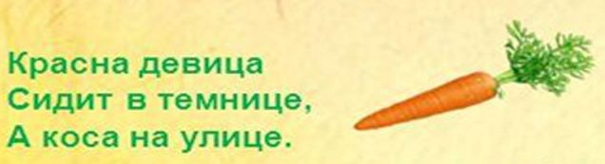
ЗАГАДКИ
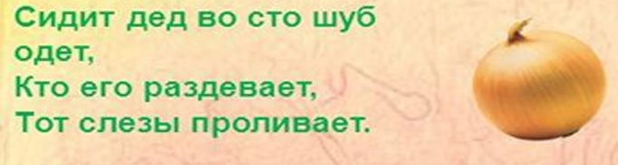
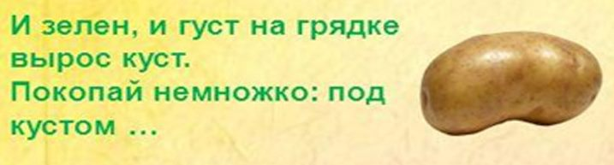
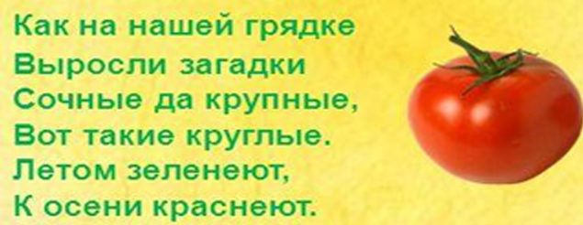

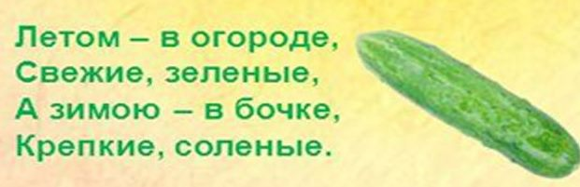
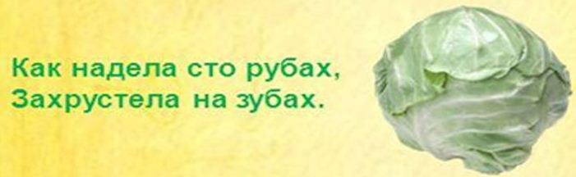

Молодцы ребята! Вы все загадки отгадали правильно!

Воспитатель. - Много овощей вы знаете. Ребята, круглый год в наших магазинах продаются свежие овощи, как вы думаете, откуда появляются овощи?

ДЕТИ:- Их выращивают.

Беседа о профессии овощевода с использованием ИКТ.
(презентация на экране)
Воспитатель. - Верно. А кто выращивает овощи? (ответы детей). Человек, который занимается выращиванием овощей, называется ОВОЩЕВОД.
(Воспитатель берет на себя роль овощевода)?
Есть такая профессия овощевод, это мужчины и женщины, которые любят растения, знают, как правильно за ними ухаживать. Овощеводы очень трудолюбивые люди.
Воспитатель.- Чтобы стать овощеводом, нужно любить природу, быть наблюдательным, физически выносливым, нужно очень много знать и уметь! А что же должен знать и уметь овощевод?
Овощевод должен знать и уметь:
-условия и способы хранения овощей и семян овощных культур
-хорошо разбираться в свойствах семян;
-бороться с сорняками и вредителями овощных культур;
-С ранней весны начинается работа овощевода, он должен заготовить семена, сеять семена в ящики, готовить рассаду и ухаживать за ней.
Не родятся овощи без помощи овощевода
Воспитатель. - Ребята, скажите, где работает овощевод?
ДЕТИ:- Верно, в огороде, на земле, на грядке, в теплице. (показ презентации).
- Чтобы работать на земле, овощеводу нужны орудия труда!А какие орудия труда вы знаете, назовите, пожалуйста. (Дети называют знакомые орудия труда). ( лопата, грабли, мотыга, лейка)
- Молодцы, ребята, Чтобы урожай не погиб, нужно пропалывать его от сорняков, окучивать.Чтобы овощи росли, нужно их поливать, в этом и помогает нам садовый инвентарь.

Воспитатель.Овощам, так же как и человеку, нужно питание. Чтобы овощи росли лучше и быстрее, овощевод ухаживает за ними в теплицах. Урожай выращивают круглый год. В летний период растениям достаточно и тепла, света, влаги, а вот зимой в теплицах тепла и света мало, и овощеводы создают все условия, чтобы вырастить хороший урожай.
Воспитатель. Тепла и света в зимний период не достаточно для роста растений. Что нам еще нужно? Правильно нужен полив растений.
Воспитатель:А какая вода нужна нам для полива растений?
Дети: теплая вода
Воспитатель:Правильно ребята, от холодной воды растения погибнут, по этому, поливают растения теплой водой.

Воспитатель. Как много вы знаете ребята, молодцы! Но все-таки мне хочется вас проверить, у меня для вас есть интересная игра. Предлагаю вам разделиться на две команды (команда помидор и команда огурцов). Каждый участник команды будет выполнять задание. За правильное и быстрое выполнение заданий вы получите жетоны. А в конце игры узнаем, какая команда победила.

Дидактическая игра на интерактивной доске

Воспитатель.Внимание на экран первое задание.(слайд с картинкой: корзина, фрукты, овощи).
Детям предлагается собрать две корзины овощей. (собрать только овощи)

Воспитатель. - Какие корзины вы собрали? Как они называются одним словом? (овощи).

Воспитатель. Молодцы! А теперь второе задание. Собери инвентарь который нужен для ухода за растениями. (выполняют кто быстрее)

Воспитатель. Молодцы! Вы правильно собрали орудия труда, которые нужны для ухода за растениями.
А теперь третье задание. Какие природные явления помогают расти растениям. Дети выбирают солнышко, дождь и хорошую погоду.

Воспитатель. Какие же вы молодцы! Справились со всеми заданиями!
А теперь давайте посчитаем жетоны. Молодцы победила дружба!

Физминутка
Раз, два, три, четыре,
(Ходьба на месте)
Дети овощи учили:
(Прыжки на месте)
Лук, редиска, кабачок,
(Наклоны вправо-влево)
И морковка и чеснок.
(Хлопки в ладоши)

Воспитатель.Ребята, сегодня я вас приглашаю в нашу Steam-лабораторию, чтобы провести исследование, как правильно выращивать и ухаживать за растениями.

Воспитатель. Ребята перед вами наша теплица с растениями. Давайте проверим и выберем, какая вода нам подходит для полива растений в теплице. С помощью лаборатории Наураша мы с вами измерим температуру воды. Перед вами два стакана с водой. (один стакан красный, второй синий)

ПРОВОДЯТ ИССЛЕДОВАНИЕ!
(датчики Наураша для измерения воды)
Дети с воспитателем, выполняют исследование с водой и приходят к выводу, что для полива рассады нужна только теплая вода)

Воспитатель.правильно ребята нужна теплая вода, чтобы рассада не погибла. А теперь проверим достаточно ли света в нашей теплице для растений?
Воспитатель. С помощью датчикаНаураши, измерим освещенность в теплице с естественным светом и с искусственным светом.
ПРОВОДЯТ ИССЛЕДОВАНИЕ!
(датчики Наураша для измерения света в теплице)
Дети с воспитателем, выполняют исследование с освещением, приходят к выводу, что в летний период помогают солнечные лучи а, в зимней период помогает искусственный свет.

Воспитатель. Молодцы ребята, мы с вами провели исследования и теперь зафиксируем полученные результаты нашей работы на доске.

Воспитатель. Дети перед вами на экране 2 стаканчика, красный - это теплая, а синий - это холодная вода. Вспомните, какая нам нужна вода для полива рассады? Дети переносят смайлики к красномустаканчику. (выполняют)

Воспитатель. Теперь зафиксируем данные эксперимента по свету в теплице. Дети переносят смайлики к картинке с солнцем и светом в теплице. (выполняют)

Воспитатель: Молодцы ребята! Полученные результаты нашего исследования мы с вами подарим Чиполино и попрощаемся с ним, ему пора отправляться к себе домой.

Подведение итогов занятия.

Воспитатель:- Что нового вы сегодня узнали на занятии?
- Какую профессию мы с вами сегодня узнали?
- Кто такой овощевод?
- Где работает овощевод? Какие орудия труда ему нужны для работы?
- Важен ли для растений полив и свет?
- Что нужно для того чтобы вырастить хороший урожай в зимний период?

Рефлексия
Воспитатель: Спасибо ребята молодцы! Предлагаю вам оценить свою работу на занятии и побыть полезными растениями. Если вам понравилось занятие, и вам было интересно и легко, то встанем и потянемся вверх к солнышку, а если было трудно, то сидим на своих местах.

Ссылка на видео-занятие

https://cloud.mail.ru/public/NB98/mz6f6hqLU

